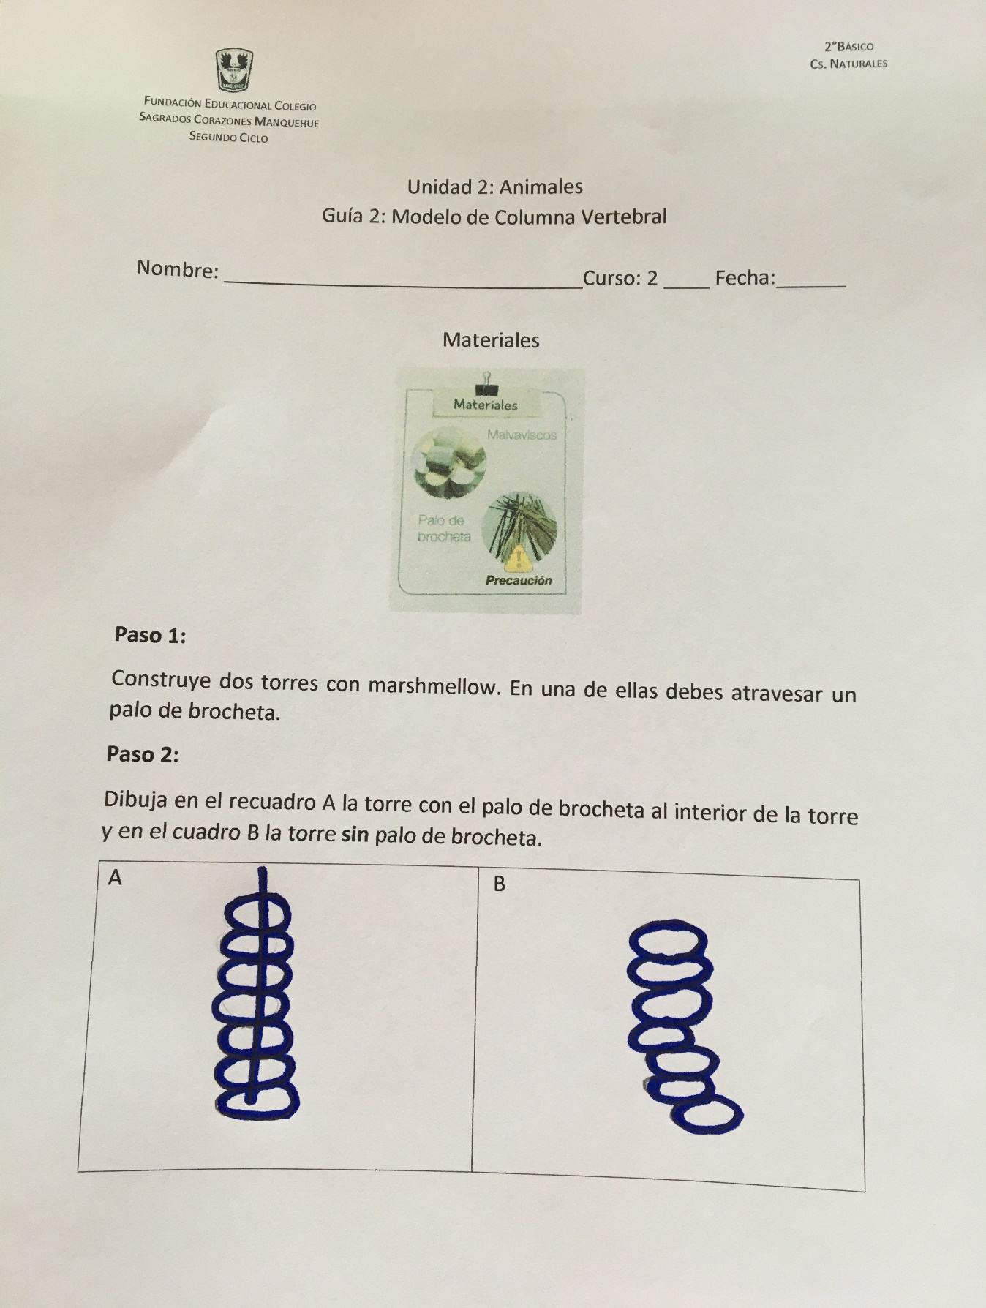

Paso 3: Mueve cada estructura con tus dedos, tal como se muestra en la imagen.
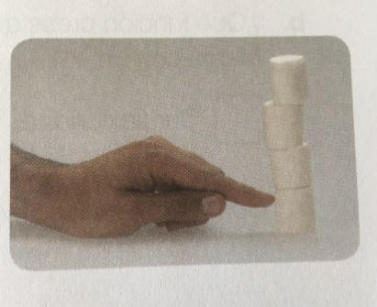
Paso 4: Piensa y responde las preguntas.
- ¿Cuál de las dos es más firme? ¿Por qué?

La torre A, porque tiene el palo de brocheta en su interior, lo cual le da soporte y firmeza.

- ¿Qué sucedería con los marshmellow si no tuviera la brocheta?

Si no tuviera la brocheta, probablemente se caerían los marshmellow y se desarmaría la torre.

- ¿Cuál es la función de la brocheta?
La función es darle soporte y firmeza a la torre para no caer.

Paso 5: Elije una llave, pude ser la llave de la forma, cambio, causa - efecto, definición o conexión y describe la diferencia entre animales vertebrados e invertebrados.
Llave: por ejemplo, desde la llave de la conexión, se pude conectar la construcción de este modelo con nuestra columna vertebral, es decir, con la principal carácterística que tienen los vertebrados y que los diferencia de los invertebrados que no tienen columna vertebral.

